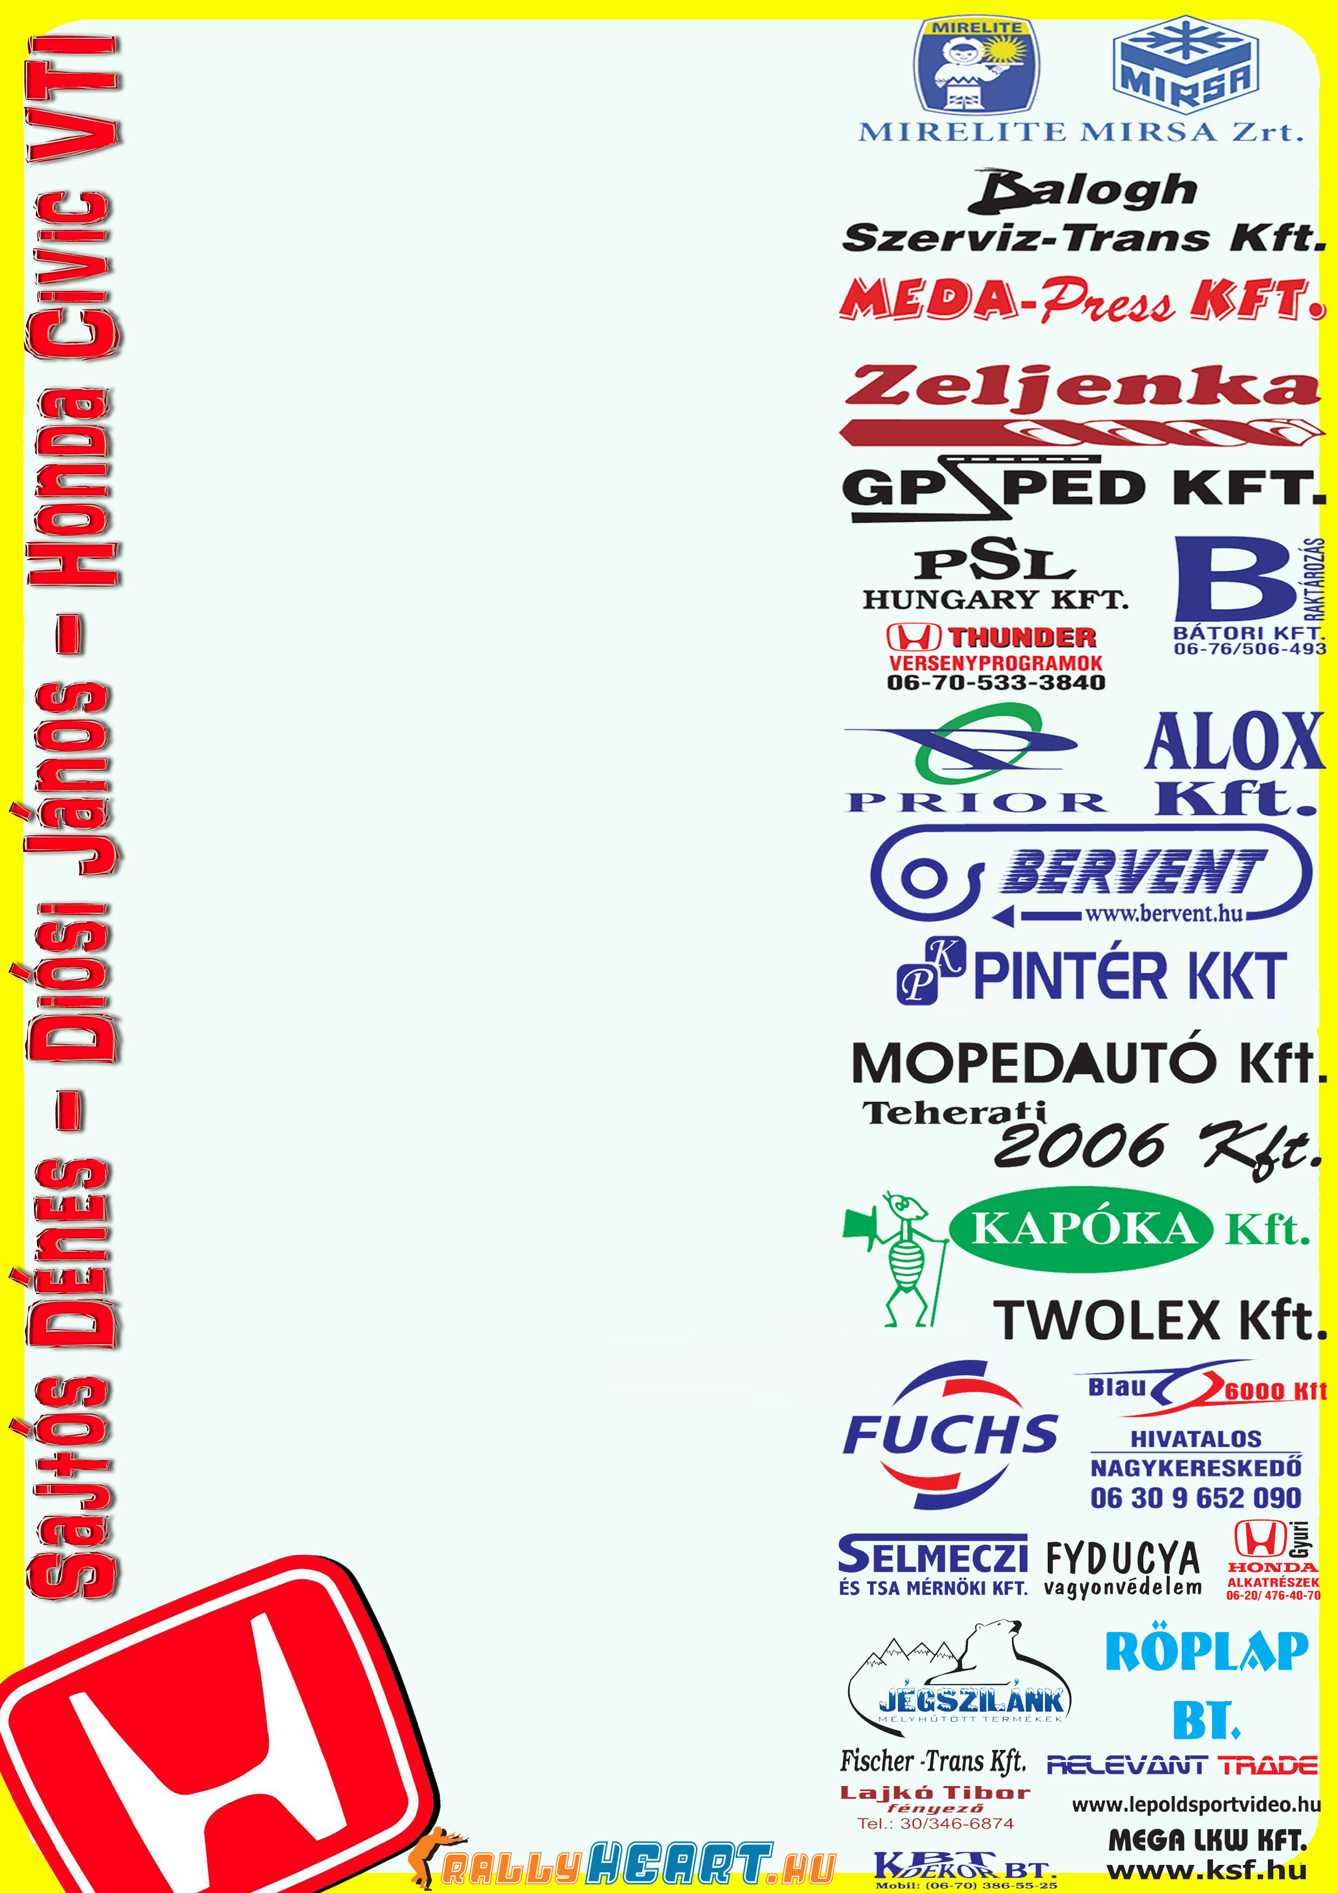
Okulni a hibákból!

Minden készen áll ahhoz, hogy a Sajtós – Diósi páros ott legyen a hétvégi Rali-Túra versenyen. A bajnokság már elment számukra, de ettől függetlenül szeretnének nyerni Esztergomban, mint ahogyan az elmúlt két évben is tették.

Szilágyi Tamás (csapatvezető): Az autó már készen áll a versenyre. A hét elején cserélnünk kellett egy verseny katalizátort, aztán a motor is fel lett programozva. A múltkori versenyen a szeleprugó okozta a „galibát”, mert túl kemény volt. Ezen problémát orvosoltuk, és a szeleptengelyt is leellenőriztük, és úgy tűnik, minden rendben van vele. Kézzel hajtva is jobb, mint az előző volt, és szerencsére még ez is bírja a magas fordulatot. Tesztelésként mentünk vele párat, majd ellenőriztük a szíjat és mindent rendben találtunk.

- Az esztergomi pályák mindenki számára jól ismertek, és ezzel mi is így vagyunk. Az elmúlt két évben sikerült itt a kategória győzelmet begyűjteni, és az idei évben is ez a cél. A kategória továbbra is nagyon erős, és Dénesék már elég régen ültek versenykörülmények között az autóban, de ezektől függetlenül is bízunk a jó eredményben. A motor elég stabilnak és erősnek tűnik, és a srácoknak is nagyon tetszik. Pénteken fogunk majd újra tesztelni, ahol szeretnénk kipróbálni pár új beállítást.

- Szeretnénk okulni a hibákból, igaz nem sokban voltunk ludasok. Ez a bajnokság már úgyis elment a számunkra, így a jövő évre készülünk.

Köszönjük támogatóinknak!

